TAREA: 15/05
PRIMER GRADO “A”
- ORDENÁ LOS NÚMEROS SEGÚN INDIQUE:
- DE MAYOR A MENOR:
10-21-27-9
……….-……….-……….-……….
- DE MENOR A MAYOR:
15-26-11-29
……….-……….-……….-……….
- FORMÁ LA SÍLABA Y ESCRIBI UNA PALABRA:
L+A= ………….- EJEMPLO: ……………………………….
L+E= ………….- EJEMPLO: ……………………………….
L+I= ………….- EJEMPLO: ………………………………..
L+O= ………….- EJEMPLO: ………………………………
L+U= ………….- EJEMPLO: ………………………………
- DIBUJÁ UN EMOJI QUE REPRESENTE COMO TE SENTIS HOY:

- OBSERVA LA IMAGEN Y ESCRIBÍ A QUE TIPO DE PLANTA CORRESPONDE: ÁRBOL-ARBUSTO-HIERBAS
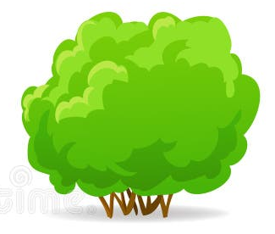 …………………………………..
FECHA DE PRESENTACIÓN: 18/05
NOTIF: …………………………….

